Séance 24

1. Test sur les symboles

2. Leçon Chap VIIIa
https://nuage03.apps.education.fr/index.php/s/T6JBWJGePBFBNFX
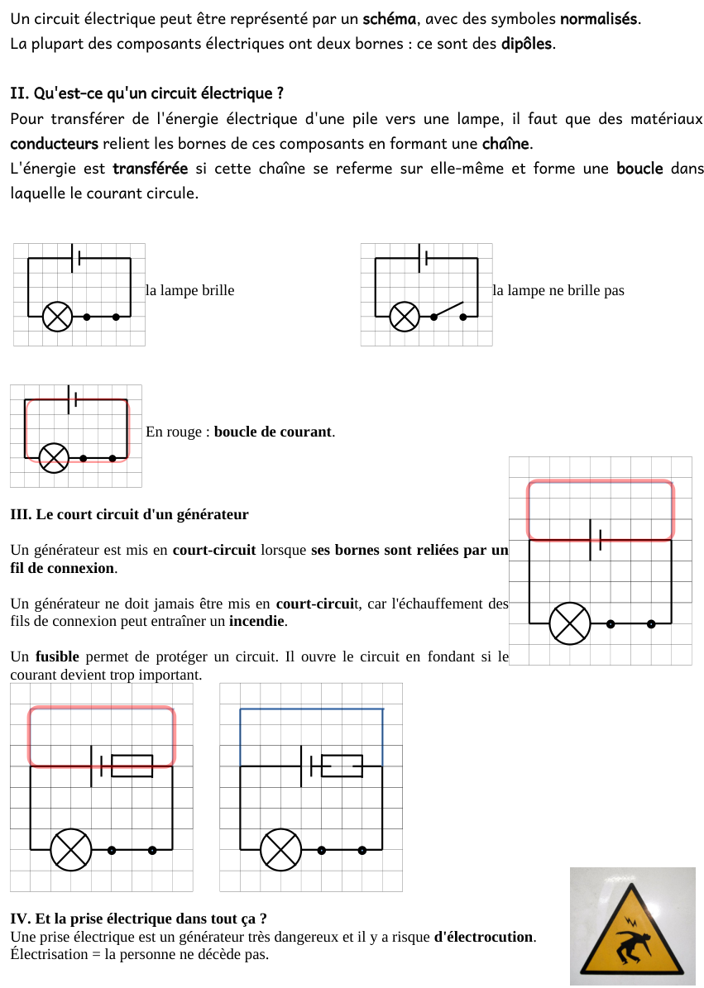

3. Leçon Chapitre VIIIb
https://nuage03.apps.education.fr/index.php/s/YyeLbGEQKNLr3qy
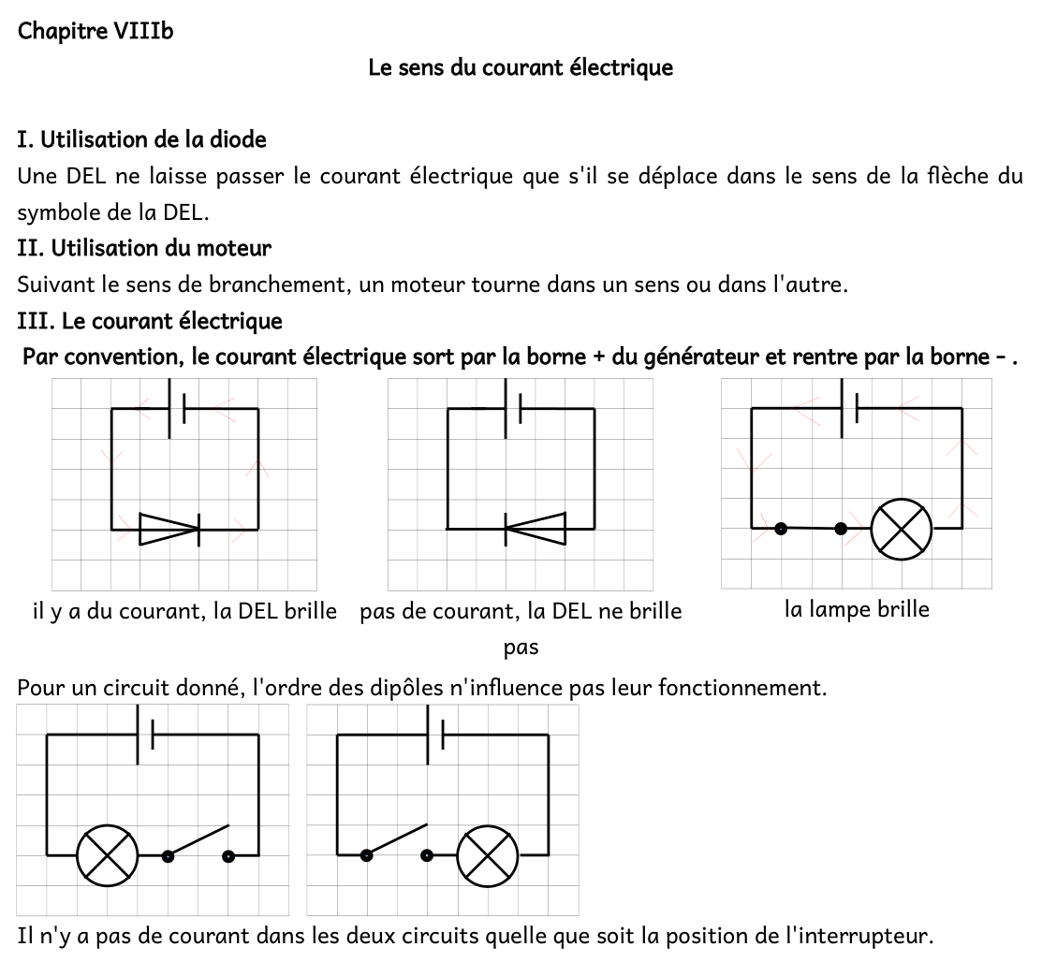

3. A faire pour la prochaine fois
Exercice 1 et 2 du chapitre VIIIa
https://nuage03.apps.education.fr/index.php/s/65dBEWDzfn87WWx


